**113年8月15日餐點照片**

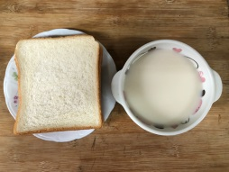 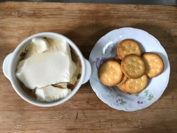

**早餐(奶酥薄片、豆奶) 下午點心(豆花、餅乾)**

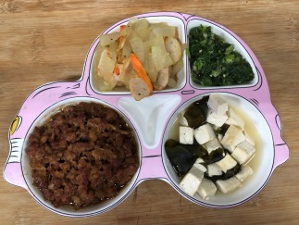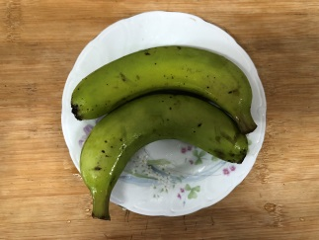

**午餐(香菇肉燥、蒲瓜燴黑輪、炒青菜、豆腐味噌湯、水果)**